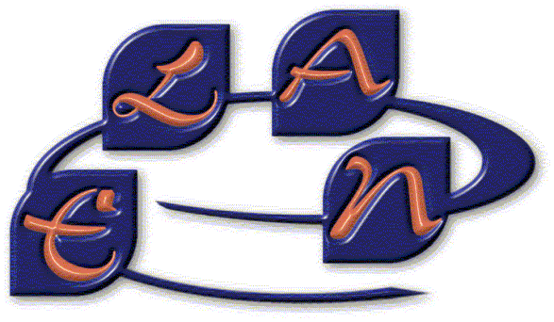

Instituut voor:
Expertiseontwikkeling in het VO
Lerarenopleiding http://www.edte.utwente.nl/elan
Aansluiting VO-HO tel.: 053 - 489 3560
Nascholing in het VO fax: 053 - 489 2849

Werkblad lespakket “Nierdialyse”
http://projects.edte.utwente.nl/deeltjesmodel/
versie 1 augustus 2003

Inleiding en achtergronden

Opdracht (A1)
De nieren in je lichaam hebben de volgende functies:

1.

2.

3.

4.

……

Een kunstnier kan de volgende functies overnemen:

1.

2.

3.

4.

……

Opdracht (A2)
De functie van een ouderwetse kunstnier is

……

Opdracht (A3)
Tijdens de behandeling is nog maar …… liter bloed in je lichaam.

Opdracht (A4)
De oplossing om het nadeel op te heffen is

……

……

……

Deze oplossing heeft zelf de volgende nadelen:

……

……

……

Opdracht (A5)
Verklaring van de naam ‘moleculaire zeef”:

……

……

Verklaring van de naam hemodialyse:

……

……

De naam “nierdialyse” is eigenlijk fout, omdat

……

……

Opdracht (A6)
Tijdens de behandeling heb je nog … liter bloed in je lichaam.

De eigenlijke zuivering van het bloed vindt plaats in de … ….

De reden dat in een moderne kunstnier veel minder bloed hoeft te zitten is

……

……

……

Moderne kunstnier | Ouderwetse kunstnier
…… | ……
…… | ……
…… | ……
…… | ……
…… | ……

Duidelijke verbeteringen van de moderne t.o.v. de ouderwetse kunstnier zijn

……

……

Opdracht (A7)
Deeltjes in bloed  vóór zuivering | Deeltjes in bloed  na zuivering | Deeltjes in zoutoplossing vóór zuivering | Deeltjes in zoutoplossing na zuivering
……  ……  ……  …… | ……  ……  ……  …… | ……  ……  ……  …… | ……  ……  ……  ……

Deeltjes uit bloed verdwenen:

……

Er verdijnen geen ionen uit het bloed omdat

……

Ureummoleculen en ionen gaan door het membraan omdat

……

Eiwitmoleculen en eiwitten gaan niet door het membraan omdat

……

Dit scheidingsprincipe heet ……

Het bloed loopt van links naar rechts en de zoutoplossing van rechts naar links omdat

……

……

Een ander voorbeeld van dit ‘tegenstroomprincipe’ is: ……

Water en chemische binding

Opdracht (W1)
De kleur van een zuurstofatoom is in werkelijkheid ……

Je mag wel / niet witte zuurstof en paarse waterstofatomen tekenen.
Verklaring ……

……

Vanderwaalsstraal waterstof ……

Vanderwaalsstraal zuurstof ……

De verhouding in het model komt wel / niet overeen met de gegevens in binas.

De bindingshoek is volgens binas ……º, dit klopt wel / niet met het model.

In gedachten heb ik het volgende model ………………, omdat

……

……

Opdracht (W2)
Water in de symbolische wereld is: ……..

Opdracht (W3)
De ‘2’ in de formule H₂O betekent ……

……

Om de atoomsoorten te zien waaruit een watermolecuul is opgebouwd kun je het beste kijken naar

……

De H–OH-hoek kun je het beste zien in ……

Opdracht (W4)
Een cm³ vaste stof bevat meer / minder moleculen dan een cm³ vloeistof.

De grootste dichtheid heeft de vaste stof / vloeistof, omdat ……

…………

De vaste stof zal op de vloeistof blijven drijven / naar de bodem van de vloeistof zinken, omdat ……

……….

Opdracht (W5)
De stippellijn zit altijd tussen de atoomsoorten …… en …….

De vorm van de ‘gangen’ in ijs is ………….

Opdracht (W6)
Het verschil in gedrag van de watermoleculen bij t = 10 sec en t = 15 sec is …………

De verklaring hiervoor is: ……….

Het ijs begint te smelten na …… sec. Dit kun je zien omdat …………

De meeste ruimte tussen de watermoleculen zit in ijs / vloeibaar water.

In een cm³ ijs / vloeibaar water zitten de meeste watermoleculen.

De grootste dichtheid heeft vloeibaar water / ijs, omdat ………….

Smelten van ijs in de macroscopische wereld

……

……

Smelten van ijs in de nanoscopische wereld

……

……

Smelten van ijs in de symbolische wereld

……

……

IJs blijft op water drijven omdat

……

……

Opdracht (W7)
Straal 1 is de atoomstraal / vanderwaalsstraal. De verklaring is

……

……

Opdracht (W8)
H-atoom

Li-atoom

O-atoom

Na-atoom

K-atoom

Opdracht (W9)
De namen van de alkalimetalen zijn

……

……

De formules van de halogenen zijn …… …… ……

Opdracht (W10)
Naam | Formule
waterstofchloride | ……
waterstofbromide | ……
waterstofsulfide | ……

Opdracht (W11)
Ontleding door verhitten heet ……

Bij verhitting van ureum …

……

……

De zwarte stof die ontstaat is waarschijnlijk ……

Bij oplossen van ureum in water …

……

……

Opdracht (W12)
Model van H₂S:

De atoomrest van S in een H₂S-molecuul bestaat uit …

……

Opdracht (W13)
Een atoom fluor bevat …… elektronen.

Een waterstofatoom heeft …… elektronen beschikbaar voor binding.

De structuurformule van waterstoffluoride is ……

Een broomatoom kan …… atoombindingen vormen met een waterstofatoom, omdat …

……

Een joodatoom kan …… atoombindingen vormen met een waterstofatoom, omdat …

……

Het atoomnummer van stikstof is ……

Afleiding aantal elektronen dat N beschikbaar heeft voor binding:

……

……

De structuurformule van ammoniak is ……

De formules zijn:

1. ……

2. ……

3. ……

4. ……

5. ……

Opdracht (W14)
 | water | alcohol | benzine / hexaan | slaolie / paraffine
water
alcohol
benzine / hexaan
slaolie / paraffine

 | water | alcohol | benzine / hexaan | slaolie / paraffine
ureum
jood

Opdracht (W15)
Wel of geen dipoolmolecuul en uitleg.

waterstofbromide …

……

……

zuurstof …

……

……

stikstofmonoxide …

……

……

ammoniak …

……

……

koolstofdioxide …

……

……

Opdracht (W16)
Schets H-bruggen tussen minimaal vier moleculen ethanol:

Tussen water- en methaanmoleculen kennen wel / geen waterstofbruggen ontstaan.
Verklaring ……

……

Opdracht (W17)
Tekening H-bruggen tussen ureum en water:

Opdracht (W18)
Benzine is een polaire / apolaire stof.
Verklaring ……

……

……

Je kunt een vetvlek in je kleren het beste verwijderen met benzine / water.
Verklaring ……

……

Zouten

Opdracht (Z1)
Stof | Zout ja / nee

Opdracht (Z2)
Twee toepassingen van natriumchloride

……

……

Zouten waarvan in de formule twee atoomsoorten staat

……

……

……

Eerste symbool is van een metaal / niet-metaal.

Tweede symbool is van een metaal / niet-metaal.

Opdracht (Z3)
De ‘normale’ kleuren zijn: Na = …………, Cl = ………….

Er zitten …… natriumdeeltjes op gelijke afstand en zo dicht mogelijk bij dit chloordeeltje.

Atoomstraal natriumatoom ……

Atoomstraal chlooratoom ……

Er zijn in het model wel / geen atomen getekend.

Verklaring

……

……

Opdracht (Z4)
stof / oplossing | I (mA) | zout?
demiwater (gedestilleerd water) |  | ja / nee
keukenzout (natriumchloride, NaCl) |  | ja / nee
suiker (C₁₂H₂₂O₁₁) |  | ja / nee
salmiak (ammoniumchloride, NH₄Cl) |  | ja / nee
alcohol (C₂H₆O) |  | ja / nee
soda (natriumcarbonaatdecahydraat, Na₂CO₃·10 H₂O) |  | ja / nee
ureum (NH₂-CO-NH₂) |  | ja / nee
kaliumchloride (KCl) |  | ja / nee
leidingwater |  | ja / nee

Conclusie uit de proef …

……

Opdracht (Z5)
lading elektron is ………; lading proton is ……….

 | straal | lading | aantal protonen | aantal elektronen
natriumatoom | ×
chlooratoom | ×
natriumion
chloride-ion

De grootte van de ionstraal komt wel / niet overeen met die in het model.

Verklaring

……

Een gesmolten zout zal wel / geen stroom geleiden.

Verklaring

……

……

Opdracht (Z6)
ion | symbool | lading | groep
lithium
beryllium
boor
nitride
oxide
fluoride
natrium
magnesium
aluminium
fosfide
sulfide
chloride
kalium
calcium
bromide
strontium
jodide
cesium
barium

Overeenkomst groep en lading

……

……

Opdracht (Z7)
naam | formule
mangaan(II)chloride
mangaan(IV)chloride
calciumjodide
kaliumoxide
natriumnitride
calciumnitride
ijzer(II)chloride
ijzer(III)chloride

Opdracht (Z8)
De foto komt uit de nanoscopische / macroscopische wereld.

Uitleg:

……

……

Tekening ionrooster NaCl

Verschillen en overeenkomsten
jouw model | model op website
…… | ……
…… | ……
…… | ……
…… | ……

Reden aantrekkingskracht tussen deeltjes in ionrooster

……

Naam binding tussen deeltjes in ionrooster

……

Verschil tussen kristalroosters kalium- en natriumchloride

……

……

Formule magnesiumoxide ……

Tekening rooster magnesiumoxide

jouw model | model op website
…… | ……
…… | ……
…… | ……
…… | ……

Opdracht (Z9)
Reactie vergelijking oplossen: ……

Reactie vergelijking uitkristalliseren: ……

Kant van watermolecuul dat δ+ geladen is: ……

Kant van watermolecuul dat δ– geladen is: ……

Tekening van natriumion omringd door watermoleculen:

Tekening van chloride-ion omringd door watermoleculen:

Opdracht (Z10)
Zuiver water geleidt geen stroom omdat: ……

……

Een vast zout zal wel / geen stroom geleiden omdat: ……

……

Een oplossing van zout in water geleidt wel stroom omdat: ……

……

Opdracht (Z11)
Formule calciumcarbonaat: ……

Formule carbonaation: ……

Formule calciumfosfaat: ……

Formule fosfaation: ……

Het “ionenspectrum” is

……

……

Opdracht (Z12)
De binding tussen het stikstofatoom en een zuurstofatoom in een nitraation is ……

naam | formule
sulfaation

sulfietion

nitraation

nitrietion

fosfaation

De formule van het fosfietion zal zijn: ……

Opdracht (Z13)
Enkelvoudige ionen:

……

Samengestelde ionen:

……

Foutjes in de tabel:

……

……

Formules van ammoniumchloride ……

ijzer(II)sulfaat ……

kaliumchloride ……

Namen van CaSO₄ ……

FeI₂ ……

CuSO₄ ……

NH₄Br ……

Opdracht (Z15)
Ionen die voorkomen in een oplossing van keukenzout ……

zilvernitraat ……

natriumnitraat……

Vier ionsoorten bij elkaar na samenvoegen oplossingen van keukenzout en zilvernitraat:

……

Ionen die verantwoordelijk zijn voor het neerslag: ……

Opdracht (Z16)
Formules ionen: …… …… …… ……

Formule bariumchloride: ……

kaliumsulfaat: ……

Reactievergelijking ontstaan neerslag: ……

De combinaties Ba²⁺ / Cl– en K⁺ / SO₄^{2–} zijn goed / slecht oplosbaar.

Verklaring: ……

aanwezig voor de reactie | reactie | aanwezig na de reactie

Opdracht (Z18)
aanwezig voor de reactie | reactie | aanwezig na de reactie

Opdracht (Z19)
‘deca’ betekent: ……, omdat ……

Op de foto’s staat de macroscopische / nanoscopische wereld.

Verklaring: ……

Opdracht (Z21)
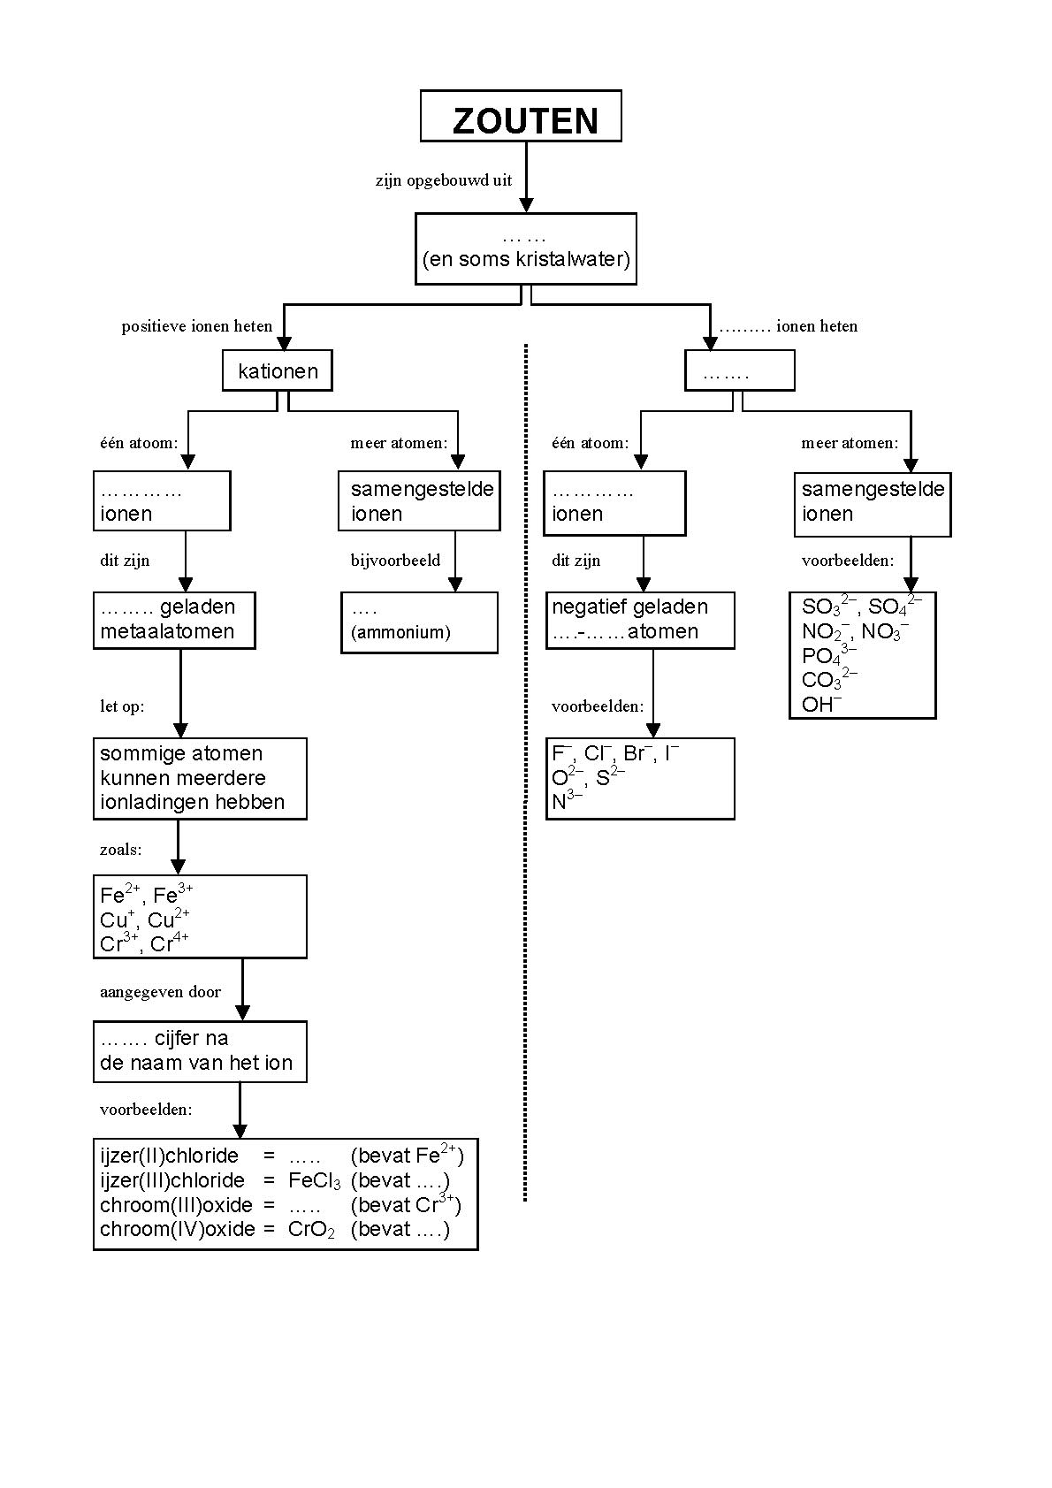
Tabel met verschillen moleculaire stoffen en zouten

Moleculaire stoffen | Zouten (ionaire stoffen)

Opdracht (MS1)
Met stikstof wordt bedoeld de stof stikstof zoals die in de lucht voorkomt / verbindingen waar stikstof in voorkomt.
Verklaring: ……

……

Opdracht (MS2)
Verschil tussen molecuul- en structuurformule:

……

……

Opdracht (MS3)
De belangrijkste reden dat ureum goed oplost in water:

……

……

Opdracht (MS4)
Ureum op macroscopisch niveau:

……

……

Ureum op nanoscopisch niveau:

……

……

Ureum op symbolisch niveau:

……

……

Een structuurformule is een model op nanoscopisch / symbolisch niveau.

Opdracht (MS5)
Tabel met overeenkomsten en verschillen tussen molecuulrooster en ionrooster.
molecuulrooster | ionrooster

Opdracht (MS6)
Volledige structuurformule van creatinine:

Molecuulformule creatinine: ……

Reden dat creatinine goed oplost in water:

……

Opdracht (MS7)
Volledige structuurformule van glucose:

Glucose in de macroscopische wereld:

……

……

Opdracht (MS8)
Belangrijkste binding die er voor zorgt dat glucose goed oplost in water: ……

Tekening molecuul glucose en elf moleculen water:

Opdracht (MS9)
Glucose heeft een molecuulrooster / ionrooster.

Verklaring:

……

Opdracht (MS10)
Manier(en) om ervoor te zorgen dat niet alle glucose uit het bloed verdwijnt tijdens de nierdialyse:

……

……

Opdracht (MS11)
Eiwitten verdwijnen niet uit het bloed tijdens hemodialyse omdat:

……

……

